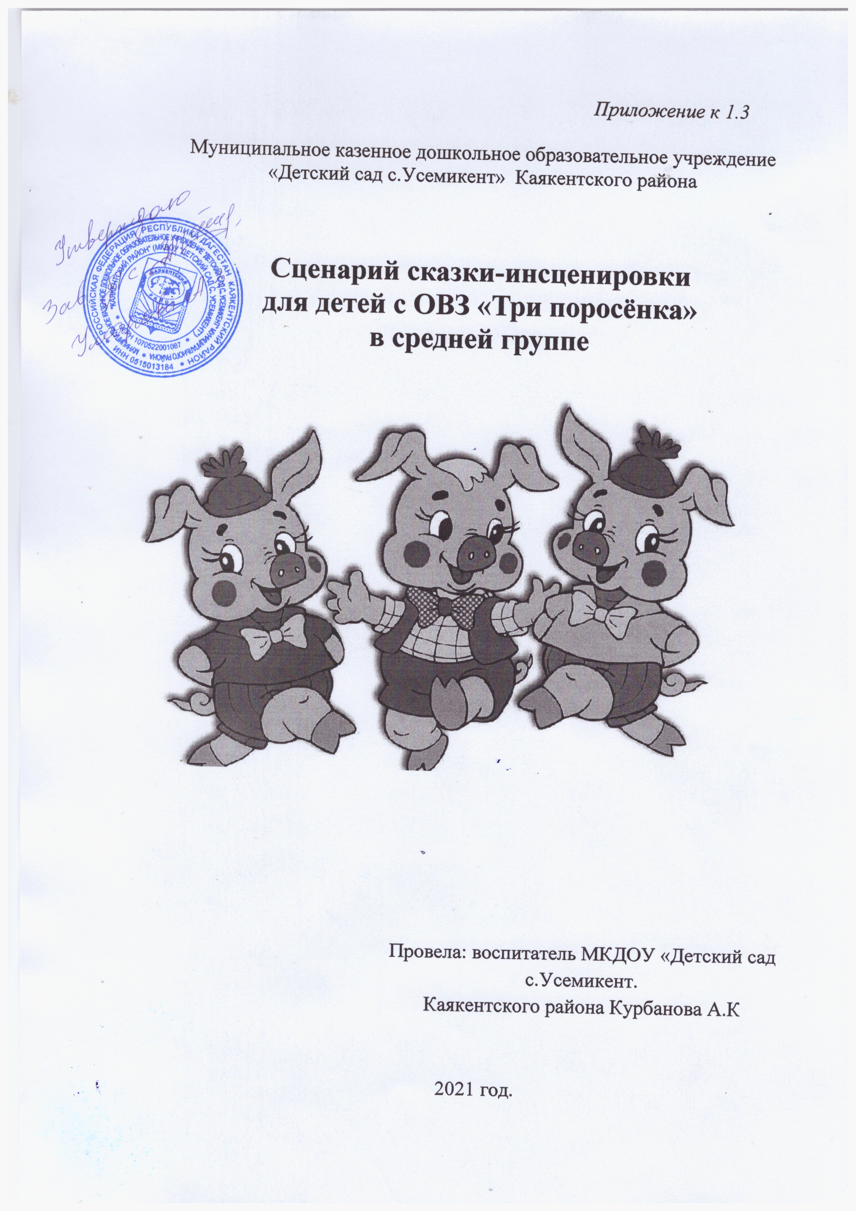

Сценарий сказки-инсценировки для детей с ОВЗ «Три поросёнка» на новый лад

В ролях: Гриб – **рассказчик**(взрослый, дети - Волк, Ниф-Ниф, Нуф-Нуф, Наф-Наф,

лесные звери: лисичка, заяц, ёжик.

Лесная поляна. Звуки леса, на поляну выходит Гриб –боровик.

Гриб: Сто лет живу,

За лесом смотрю.

Чтобы все дружили

И мирно жили.

И лесные зверята, и их друзья **поросята**.

Слышится музыка, на поляну выходят три **поросёнка и лесные звери**.

Гриб: А вот и они *(отходит)*

Танец *«****Поросят и лесных зверей****»*

После танца все выстраиваются в линию у ёлки за которой прячется волк.

Все весело улыбаются.

Выглядывает из-за ёлки волк.

Волк: Уууу. как весело… Я тоже так хочу. *(топает ногой)*

Звери пугаются и разбегаются в разные стороны:

**поросята держась за хвостики**, звери – за ушки.

Волк машет кулаком им в след и прячется обратно за ёлку.

Гриб выходит на середину поляны

Гриб: Разбежались звери по своим норкам. А у **поросят нет домика**.

И решили Ниф-Ниф, Наф-Наф и Нуф-Нуф построить себе дом.

Выставить дома **поросят**. В кадре дом первого **поросёнка**.

Выбегает Ниф-Ниф. Оббегает, под вступление к песни, свой дом,

останавливается и поёт первый куплет песни.

Ниф-Ниф: Я построил **новый дом новый дом**, **новый дом**.

Из соломы строил дом, строил дом. Да!

Прячется за свой домик.

Выбегает Нуф-Нуф, оббегает, под проигрыш песни, свой дом.

Останавливается и поёт второй куплет песни.

Нуф-Нуф: Я построил **новый дом**, **новый дом**, **новый дом**.

Я из веток строил дом, строил дом. Да!

Прячется за дом.

Выбегает Наф-Наф с молотком. Стучит по дому, под музыку проигрыша к песни

И поёт третий куплет

Наф-Наф: Я на свете всех умней, всех умней, всех умней.

Дом я строю из камней, из камней. Да!

Складывает молоток на пенёк.

Выбегает на середину полянки и зовёт остальных **поросят**

Наф-Наф: Ниф-Ниф, Нуф-Нуф, пойдём играть! *(под проигрыш песни)*

Становятся в круг и поют песню, четвёртый куплет.

**Поросята** : Нам не страшен серый волк, серый волк, серый волк.

Где ты ходишь глупый волк, глупый волк? Да!

Разбегаются по своим домам и прячутся.

Выходит Волк.

Исполняется *«Танец Волка»*

Волк подходит к соломенному домику.

Волк: Я Серый Волк. Р-р-р-р! *(стучит)*

Открой дверь.

Ниф-Ниф: Не открою. *(дрожащим голосом)*

Волк: А то, как дуну!

(начинает дуть и заваливает домик.

С криком **порос**ёнок убегает к домику Нуф-Нуфа.)

Волк подходит к домику из веток.

Волк: Я Серый Волк. Р-р-р-р! *(стучит)*

Открой дверь.

Нуф-Нуф: Не открою. *(дрожащим голосом)*

Волк: А то, как дуну!

(начинает дуть, потом толкать и заваливает домик.

С криком **поросята** убегают к домику Наф-Нафа.)

Волк подходит к домику из камней.

Волк: Я Серый Волк. Р-р-р-р! *(стучит)*

Открой дверь.

Наф-Наф: Не открою. *(дрожащим голосом)*

Волк: А то, как дуну!

(начинает дуть, раз, другой. Ничего не получается.

Берёт молоток и начинает бить по домику.

Бросает молоток, садится на пенёк и плачет.

К нему подходят лесные жители и гладят его.)

Лисичка: Не плачь. Не плачь….

Волк: *(поднимает голову)* Я не злой. Я просто хочу со всеми дружить!

Лисичка: *(обращается к****поросятам****)* Он хочет с вами дружить! *(зовёт к себе)*

Выбегают **поросята**.

Наф-Наф: Давай с тобой дружить! *(предлагает руку Волку)*

Все берутся за руки Волка.

Выходит Гриб.

Гриб: Какие вы молодцы. Вот и опять в нашем лесу тишина и покой.

Все звери дружат и мирно живут.

Все берутся за руки, обходят по кругу и уходят за Грибом, последний идёт Волк.

Все уходят.

Вдруг выбегает Волк, машет рукой зрителям

Волк: До свиданья! *(и быстро убегает, догоняя зверей)*

Конец **сказки**.